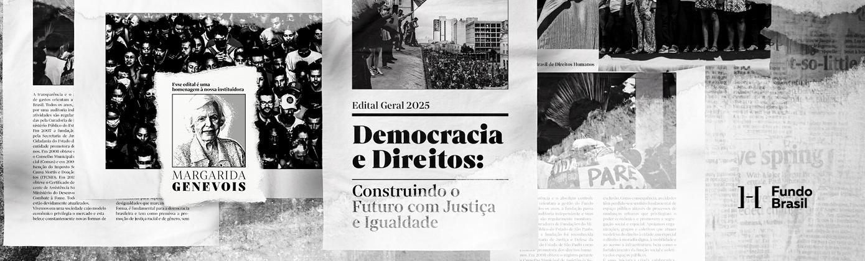

RASCUNHO - FORMULÁRIO DE INSCRIÇÃO - EDITAL GERAL 2025

| **RASCUNHO DO FORMULÁRIO DE INSCRIÇÃO** | |
| --- | --- |
| **NOME DA ORGANIZAÇÃO PROPONENTE** | |
|  | |
| **Responsável pela proposta** | |
| **Nome** | Clique ou toque aqui para inserir o texto. |
| **E-mail** | Clique ou toque aqui para inserir o texto. |
| **Telefone** | Clique ou toque aqui para inserir o texto. |
|  | |
| **Temática Prioritária** | |
| |  | Direito a cidades justas e sustentáveis | | --- | --- | |  | Direitos à livre expressão, organização e manifestação | |  | Direito à livre orientação sexual e identidade de gênero | |  | Direito à terra e ao território | |  | Direitos das juventudes | |  | Direitos das mulheres | |  | Direitos das populações quilombolas e tradicionais | |  | Direitos de crianças e adolescentes | |  | Direito dos povos indígenas | |  | Direitos socioambientais no âmbito dos megaprojetos | |  | Enfrentamento ao racismo | |  | Enfrentamento ao tráfico de pessoas e trabalho escravo | |  | Garantia do estado de direito e justiça criminal | | |
| **Temática Prioritária 2** | |
| |  | Direito a cidades justas e sustentáveis | | --- | --- | |  | Direitos à livre expressão, organização e manifestação | |  | Direito à livre orientação sexual e identidade de gênero | |  | Direito à terra e ao território | |  | Direitos das juventudes | |  | Direitos das mulheres | |  | Direitos das populações quilombolas e tradicionais | |  | Direitos de crianças e adolescentes | |  | Direito dos povos indígenas | |  | Direitos socioambientais no âmbito dos megaprojetos | |  | Enfrentamento ao racismo | |  | Enfrentamento ao tráfico de pessoas e trabalho escravo | |  | Garantia do estado de direito e justiça criminal | |  | | | |
| **DADOS DA PROPOSTA** | |
| **Título do Projeto** | |
| Clique ou toque aqui para inserir o texto. | |
| **Quem somos – Conte um pouco sobre a sua organização: qual é a missão dela? Como ela atua no combate às violações de direitos humanos? Quais são seus principais objetivos?** | |
| Clique ou toque aqui para inserir o texto. | |
| **Público-Alvo – Quem é o público que sua organização atende? Qual é a relação e como vocês se relacionam com essas pessoas?** | |
| Clique ou toque aqui para inserir o texto. | |
| **Articulações e Redes – Sua organização faz parte de movimentos ou redes? Conte quais são os principais grupos locais, regionais ou nacionais com quem vocês trabalham.** | |
| Clique ou toque aqui para inserir o texto. | |
| **Estrutura – Descreva como sua organização está organizada: quem faz parte da equipe, da liderança e quais são as funções? Também explique como questões como raça, gênero e sexualidade estão representadas na equipe.** | |
| Clique ou toque aqui para inserir o texto. | |
| **História – Fale sobre os projetos mais importantes que sua organização realizou nos últimos dois anos. Houve algum apoio financeiro? Quem foram os parceiros ou financiadores?** | |
| Clique ou toque aqui para inserir o texto. | |
| **Orçamento anual da organização (ano anterior):** | |
| |  | Não movimentou recursos no ano anterior | | --- | --- | |  | Até 70 mil reais | |  | Acima de 70 mil reais até 150 mil reais | |  | Acima de 150 mil reais até 250 mil reais | |  | Acima de 250 mil reais até 500 mil reais | |  | Acima de 500 mil reais até 750 mil reais | |  | Acima de 700 mil reais até 1 milhão de reais | |  | Mais de 1 milhão de reais | | |
| **Resumo do projeto - Informe de forma sucinta o resultado que você pretende gerar, informando onde e como você fará para chegar neste resultado (250 caracteres).**  *ex: Fortalecer institucionalmente o coletivo X através de um processo de planejamento estratégico para 3 anos, assim como fortalecer a comunidade Y na cidade Z através de ações de mobilização contra o despejo.* | |
| Clique ou toque aqui para inserir o texto. | |
| **Contexto/Problema – Qual problema de direitos humanos vocês querem enfrentar com este projeto? Explique os desafios que vocês esperam encontrar e as oportunidades que podem aproveitar para atingir os resultados (até 1.500 caracteres).**  *obs.: desafios podem ser entendidos como obstáculos ou situações que podem dificultar a implementação, o alcance dos objetivos ou os resultados de um projeto.* | |
| Clique ou toque aqui para inserir o texto. | |
| **Objetivos –** **Descreva no máximo 03 objetivos para as ações propostas, isto é, o que se pretende fazer e o benefício da ação ou atividade que se pretende realizar (500 caracteres)** | |
| Clique ou toque aqui para inserir o texto. | |
| **Resultados e Impacto – Quais resultados concretos vocês esperam alcançar se forem selecionados para receber apoio financeiro?**  *obs.: resultados podem ser entendidos como mudanças ou efeitos concretos que o projeto busca alcançar como consequência das atividades realizadas, seja no fortalecimento da organização ou no território onde vocês atuam* | |
| Clique ou toque aqui para inserir o texto. | |
| **Atividades - Quais atividades vocês planejam realizar para alcançar os resultados inseridos na pergunta anterior? Sugerimos que seu projeto tenha até 10 atividades, mas esse número não é obrigatório (até 750 caracteres).** | |
| Clique ou toque aqui para inserir o texto. | |
| **Cronograma - Apresente um cronograma simples para as atividades do projeto que você listou na pergunta anterior, com duração máxima de 12 meses. Não é necessário incluir tabelas detalhadas; basta indicar os meses de início e término de cada atividade.**  *Exemplo: Planejamento Estratégico - Mês 01 a 06; oficinas formativas com a comunidade - Mês 07 a 12* | |
| Clique ou toque aqui para inserir o texto. | |
| **Explique como sua organização se relaciona com as pessoas que serão beneficiadas pelas ações do projeto e se este projeto foi construído com estas Pessoas (até 500 caracteres).** | |
| Clique ou toque aqui para inserir o texto. | |
| **Valor total solicitado ao Fundo Brasil (em reais):** | |
| R$ Clique ou toque aqui para inserir o texto. | |
| **Compartilhe aqui qualquer outra informação importante que não foi abordada nas perguntas anteriores e que ajude a entender melhor o seu projeto.** | |
| Clique ou toque aqui para inserir o texto. | |